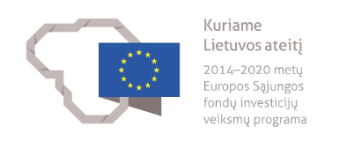
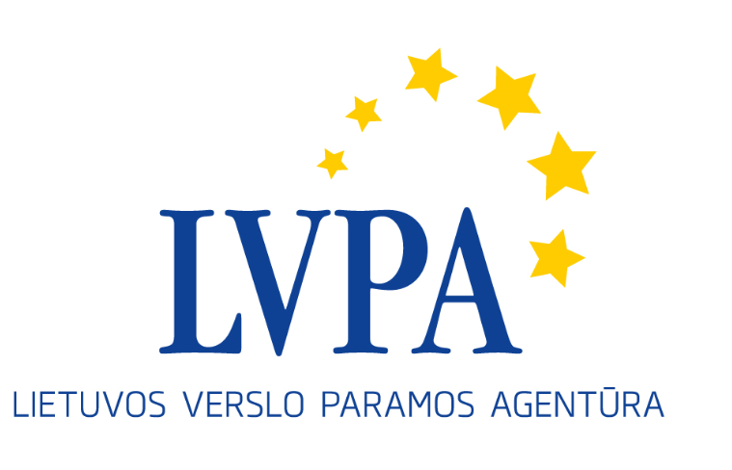

Europos Sąjungos struktūrinių fondų
priemonės „Intelektas. Bendri mokslo-verslo projektai“
klausimų ir atsakymų sesija II etapo pareiškėjams

Kada: 2018 m. sausio 18 d. (ketvirtadienis)
Kur: viešojoje įstaigoje Lietuvos verslo paramos agentūroje, Savanorių pr. 28, Vilniuje
Sesijos programa

09.30 – 10.00 | Dalyvių registracija
10.00 – 10.30 | Pagrindinių priemonės formų pildymas ir iš anksto pateiktų klausimų aptarimas.  LVPA Mokslo ir inovacijų projektų skyriaus l. e. vedėjo pareigas Vytaras Tamašauskas
10.30 – 12.00 | Sesijos dalyvių klausimai.  Atsakinės ir konsultuos:  LVPA Mokslo ir inovacijų projektų skyriaus l. e. vedėjo pareigas Vytaras Tamašauskas  LVPA Mokslo ir inovacijų projektų skyriaus vyresnioji projektų vadovė Jūratė Jakaitienė  LVPA Mokslo ir inovacijų projektų skyriaus vyresnioji projektų vadovė Lina Mačiūnienė

Sesijos tema susijusi su Europos Sąjungos struktūrinės paramos priemone „Intelektas. Bendri mokslo-verslo projektai“, sukurta pagal 2014-2020 m. Europos Sąjungos struktūrinių fondų investicijų veiksmų programą. Priemonės projektai yra finansuojami Europos regioninės plėtros fondo lėšomis. Sesija nemokama. Ji nebus filmuojama.

